Nombre: Gabriela Morales Cortes |  | Matrícula: 5138117
Nombre del curso:  Computación en Java | Nombre del profesor:  Silvia Tello Zuñiga
Módulo: | Actividad: Evidencia final.
Fecha: 05/10/2026
- Bibliografía:

Evidencia 1. Sistema de citas médicas.

Dentro de la evidencia se presenta el diseño inicial de un sistema de citas médicas. Este sistema permitirá registrar doctores, pacientes, realizar la creación de citas los cuales hacen una relación de ambos y con esto controlar el acceso mediante un administrador.
Para organizar su funcionamiento elaboré un diagrama de clases con la herramienta Draw io, se realizó un diagrama de flujo en RAPTOR y el pseudocódigo en PSeInt. Me apoye de estas herramientas para lograr definir los datos y pasos necesarios antes de desarrollar el programa en Java.
Descripción del sistema.
El sistema de citas médicas permitirá que el administrador dé de alta doctores con su ID, nombre completo y especialidad. También podrá registrar pacientes con su ID y nombre completo. Para crear una cita se solicitarán su identificador, fecha, hora, motivo y los IDs del doctor y del paciente.
Antes de registrar una cita, el sistema verificará que el doctor y el paciente existan. Además, revisará que los campos obligatorios estén completos y que los identificadores no estén repetidos. El administrador ingresará mediante un usuario y una contraseña. Los registros se conservarán en archivos CSV para poder consultarlos en otras sesiones.
Diagrama de clases.
Dentro del diagrama se organizaron las clases del sistema y sus relaciones. Usé Persona como clase base de Doctor y Paciente, ya que ambos comparten un ID y un nombre completo. La clase Cita relaciona a un doctor con un paciente y contiene los datos de la consulta.

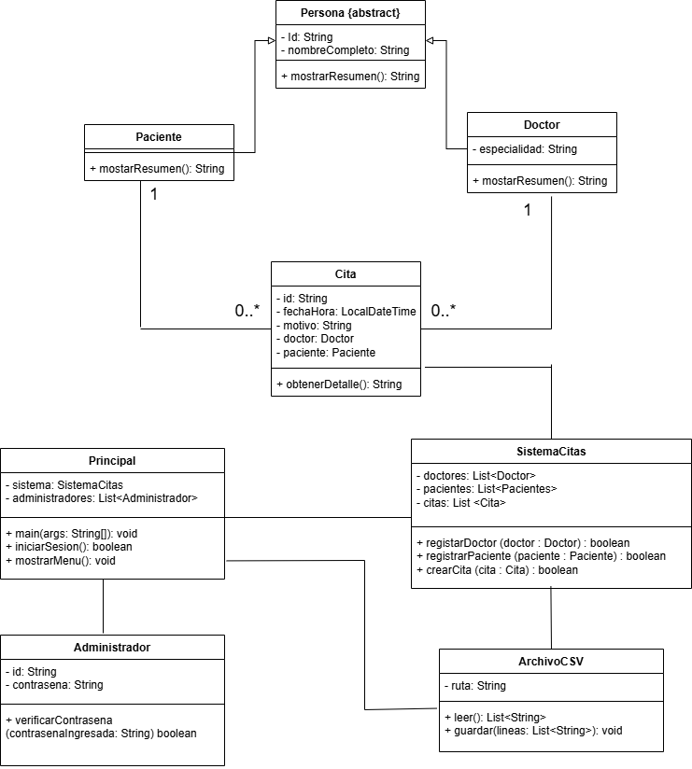

Diagrama de flujo.
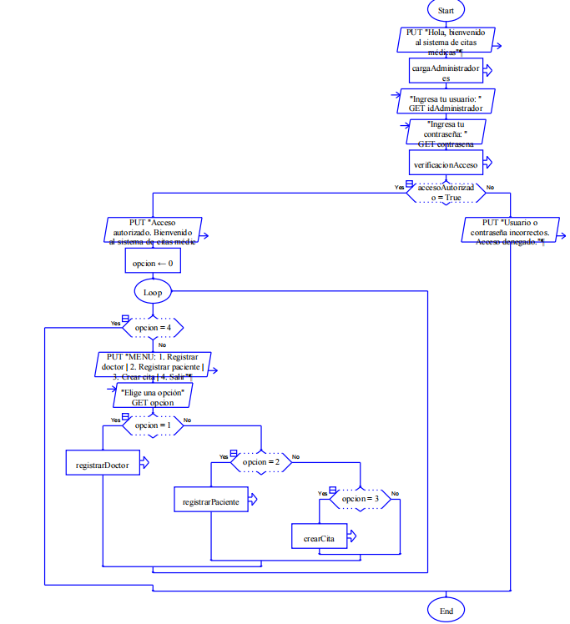
Flujo principal (main).
Verificación de accesos.
Aquí se realiza una comparación entre el usuario y la contraseña ingresados cargados desde el archivo CSV, si encuentra una coincidencia el sistema autoriza el acceso; de lo contrario, el programa muestra un mensaje de acceso denegado.
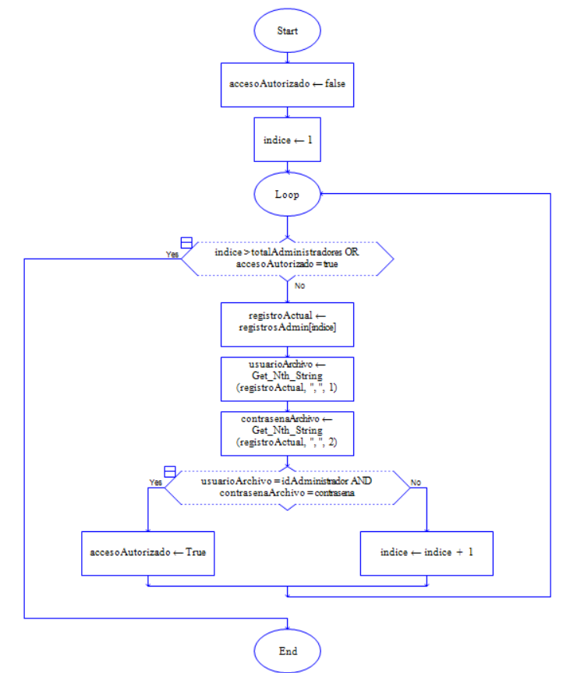

Carga Administradores.
Se preceden a leer los registros del archivo administradores.csv y los almacena en un arreglo para verificar el acceso.
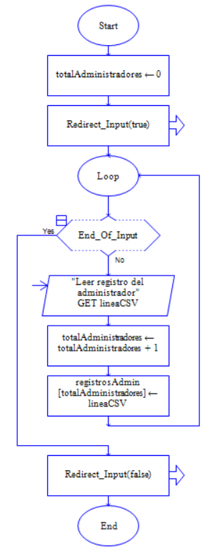

Registro de Doctor.
Aquí se solicita el ID, el nombre completo y la especialidad del doctor, se verifica que los campos estén completos y que el ID no esté duplicado. Si los datos cumplen con estas condiciones se agrega al doctor y se guarda en el CSV.
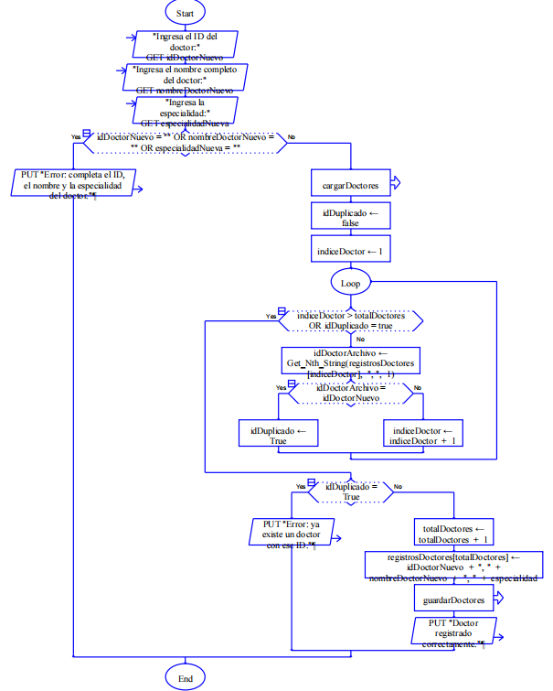
Registro de paciente.
Este proceso solicita el ID y el nombre completo del paciente, verifica que ambos campos estén completos y que el ID no esté registrado. Si los datos son válidos, agrega al paciente y se guarda.
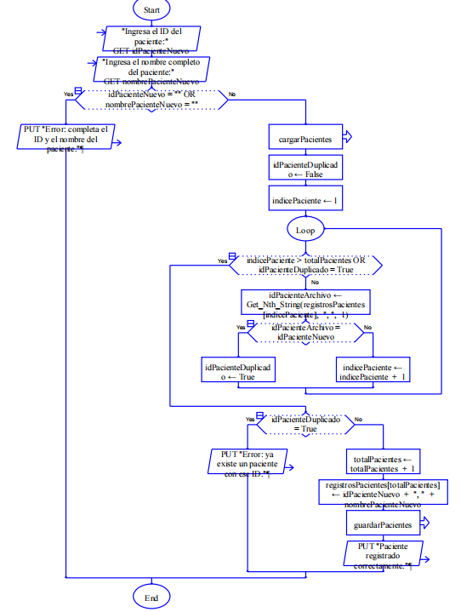

Cargar doctores Guardar doctores
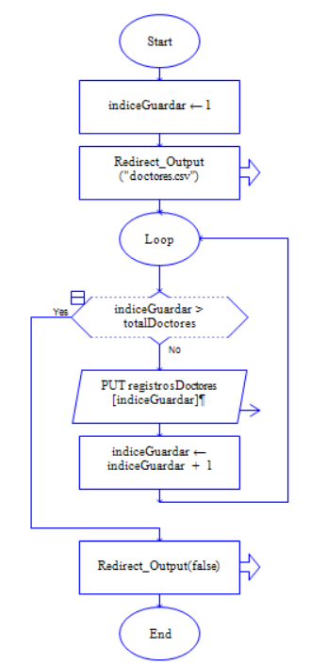
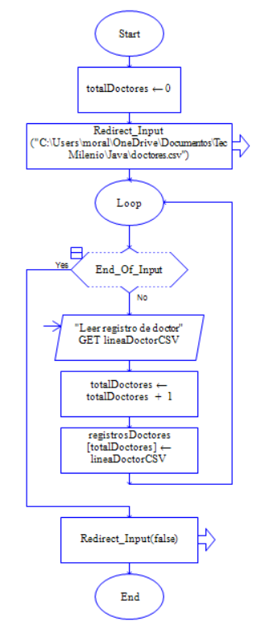

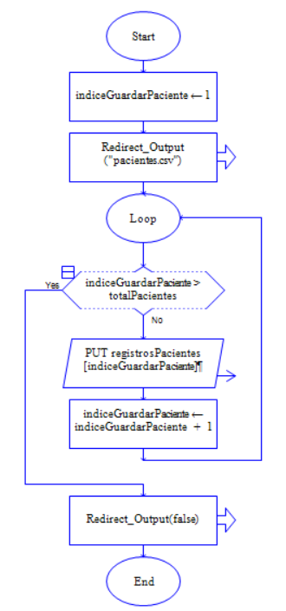
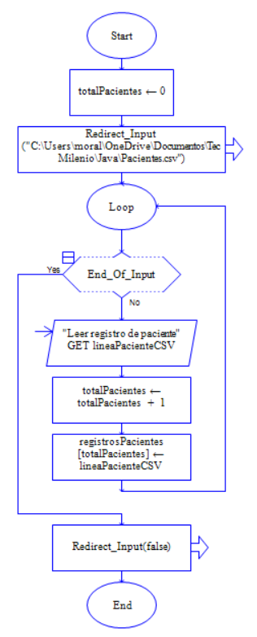
Cargar pacientes Guardar pacientes

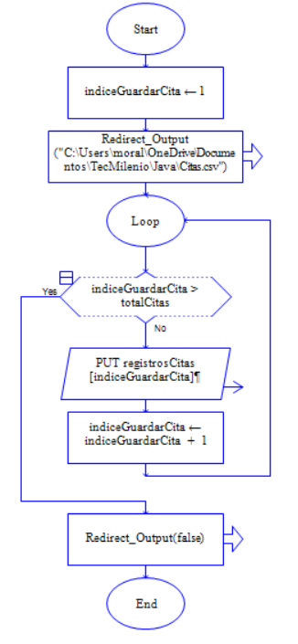
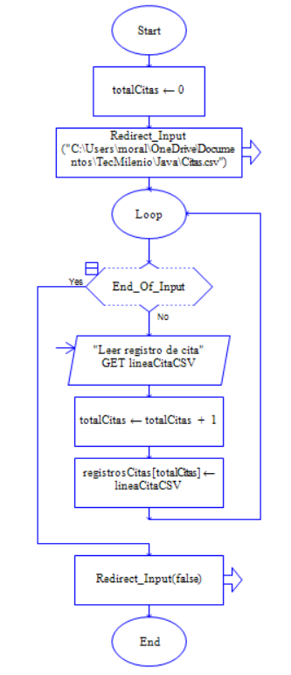
Cargar citas Guardar citas

Pseudocódigo.
El pseudocódigo se elaboró en PSeInt para representar el menú principal, el registro de doctores y pacientes y la creación de citas. Incluí validaciones de campos vacíos, búsqueda de IDs repetidos y verificación de que el doctor y el paciente existan. Para probar la lógica utilicé arreglos durante la ejecución y un usuario y una contraseña de prueba. La lectura y escritura de archivos CSV está representada en los diagramas de RAPTOR.
Acceso al menú:
Algoritmo SistemaDeCitas
Escribir "Hola, bienvenido al sistema de citas médicas"
Definir usuario, contrasena Como Cadena
Definir opcion Como Entero
Definir totalDoctores Como Entero
Definir idsDoctores Como Cadena
Dimension idsDoctores[100]
totalDoctores <- 0
Definir totalPacientes Como Entero
Definir idsPacientes Como Cadena
Dimension idsPacientes[100]
totalPacientes <- 0
Definir totalCitas Como Entero
Definir idsCitas Como Cadena
Dimension idsCitas[100]
totalCitas <- 0
Escribir “Ingresa tu usuario:"
Leer usuario
Escribir "Ingresa tu contraseña:"
Leer contrasena
Si usuario = "admin01" Y contrasena = "ClaveDemo2026" Entonces
Escribir "Acceso autorizado"
Repetir
Escribir "MENÚ"
Escribir "1. Registar doctor"
Escribir "2. Registrar paciente"
Escribir "3. Crear cita"
Escribir "4. Salir"
Leer opcion
Segun opcion Hacer
1:
Escribir "Seleccionaste registrar doctor"
RegistarDoctor(idsDoctores, totalDoctores)
2:
Escribir "Seleccionaste registrar paciente"
RegistrarPaciente(idsPacientes,totalPacientes)
3:
Escribir "Seleccionaste crear cita"
CrearCita(idsCitas, totalCitas, idsDoctores, totalDoctores, idsPacientes, totalPacientes)
4:
Escribir "Saliste del sistema"
De Otro Modo:
Escribir "Opción no válida"
FinSegun
Hasta Que opcion = 4
SiNo
Escribir "Usuario o contraseña incorrectos"
FinSi
FinAlgoritmo

Registro de doctores.
SubProceso RegistarDoctor(idsDoctores Por Referencia, totalDoctores Por Referencia)
Escribir "Registro de doctor iniciado"
Definir idDoctor, nombreDoctor, especialidad Como Cadena
Definir indice Como Entero
Definir idDuplicado Como Logico

Escribir "Ingresa el ID del doctor:"
Leer idDoctor
Escribir "Ingresa el nombre completo del doctor:"
Leer nombreDoctor
Escribir "Ingresa la especialidad"
Leer especialidad
Si idDoctor = "" O nombreDoctor = "" O especialidad = "" Entonces
Escribir "Error Favor de llenar todos los campos"
SiNo
idDuplicado <- Falso
Si totalDoctores > 0 Entonces
Para indice <- 1 Hasta totalDoctores Hacer
Si idsDoctores[indice] = idDoctor Entonces
idDuplicado <- Verdadero
FinSi
FinPara
FinSi
Si idDuplicado Entonces
Escribir "Error: ya existe un doctor con ese ID"
SiNo
totalDoctores <- totalDoctores + 1
idsDoctores[totalDoctores] <- idDoctor
Escribir "Doctor registrado correctamente"
FinSi
FinSi
FinSubProceso

Registro de Pacientes.
SubProceso RegistrarPaciente(idsPacientes Por Referencia, totalPacientes Por Referencia)
Definir idPaciente, nombrePaciente como cadena
Definir indice Como Entero
Definir idDuplicado Como Logico

Escribir "Ingresa el ID del paciente:"
Leer idPaciente
Escribir "Ingresa el nombre completo del paciente:"
Leer nombrePaciente
Si idPaciente = "" O nombrePaciente = "" Entonces
Escribir "Error Captura la información obligatoria"
SiNo
idDuplicado <- Falso
Si totalPacientes > 0 Entonces
Para indice <- 1 Hasta totalPacientes Hacer
Si idsPacientes[indice] = idPaciente Entonces
idDuplicado <- Verdadero
FinSi
FinPara
FinSi
Si idDuplicado Entonces
Escribir "Error ya existe usuario con ese ID"
SiNo
totalPacientes <- totalPacientes + 1
idsPacientes[totalPacientes] <- idPaciente
Escribir "Paciente registrado exitosamente"
FinSi
FinSi
FinSubProceso

Crear citas.
SubProceso CrearCita(idsCitas Por Referencia, totalCitas Por Referencia, idsDoctores, totalDoctores, idsPacientes, totalPacientes)
Definir idCita, fechaCita, horaCita, motivoCita Como Cadena
Definir idDoctorCita, idPacienteCita Como Cadena
Definir indice Como Entero
Definir doctorEncontrado, pacienteEncontrado Como Logico
Definir idCitaDuplicado Como Logico

Escribir "Ingresa el ID de la cita:"
Leer idCita
Escribir "Ingresa la fecha (AAAA-MM-DD):"
Leer fechaCita
Escribir "Ingresa la hora (HH:MM):"
Leer horaCita
Escribir "Ingresa el motivo:"
Leer motivoCita
Escribir "Ingresa el ID del doctor:"
Leer idDoctorCita
Escribir "Ingresa el ID del paciente:"
Leer idPacienteCita
Si idCita = "" O fechaCita = "" O horaCita = "" O motivoCita = "" O idDoctorCita = "" O idPacienteCita = "" Entonces
Escribir "Error captura la información solicitada"
SiNo
doctorEncontrado <- Falso
Si totalDoctores > 0 Entonces
Para indice <- 1 Hasta totalDoctores Hacer
Si idsDoctores[indice] = idDoctorCita Entonces
doctorEncontrado <- Verdadero
FinSi
FinPara
FinSi

Si doctorEncontrado = Falso Entonces
Escribir "Error ID incorrecto"
SiNo
pacienteEncontrado <- Falso
Si totalPacientes > 0 Entonces
Para indice <- 1 Hasta totalPacientes Hacer
Si idsPacientes[indice] = idPacienteCita Entonces
pacienteEncontrado <- Verdadero
FinSi
FinPara
FinSi

Si pacienteEncontrado = Falso Entonces
Escribir "Error ningun ID coincide con el establecido"
SiNo
idCitaDuplicado <- Falso
Si totalCitas > 0 Entonces
Para indice <- 1 Hasta totalCitas Hacer
Si idsCitas[indice] = idCita Entonces
idCitaDuplicado <- Verdadero
FinSi
FinPara
FinSi

Si idCitaDuplicado Entonces
Escribir "Error ya existe una cita con ese ID"
SiNo
totalCitas <- totalCitas + 1
idsCitas[totalCitas] <- idCita
Escribir "Cita registrada correctamente"
FinSi
FinSi
FinSi

FinSi
FinSubProceso
Pruebas realizadas.
Prueba | Resultado observado
Ingresar el usuario y la contraseña de prueba | Se permitió acceder al menú.
Registrar un doctor y repetir su ID | Se registró el primero y se rechazó el ID repetido.
Registrar un paciente y repetir su ID | Se registró el primero y se rechazó el ID repetido.
Crear una cita con doctor y paciente registrados | Se mostró la confirmación del registro.
Intentar crear otra cita con el mismo ID | Se mostró un mensaje de ID repetido.

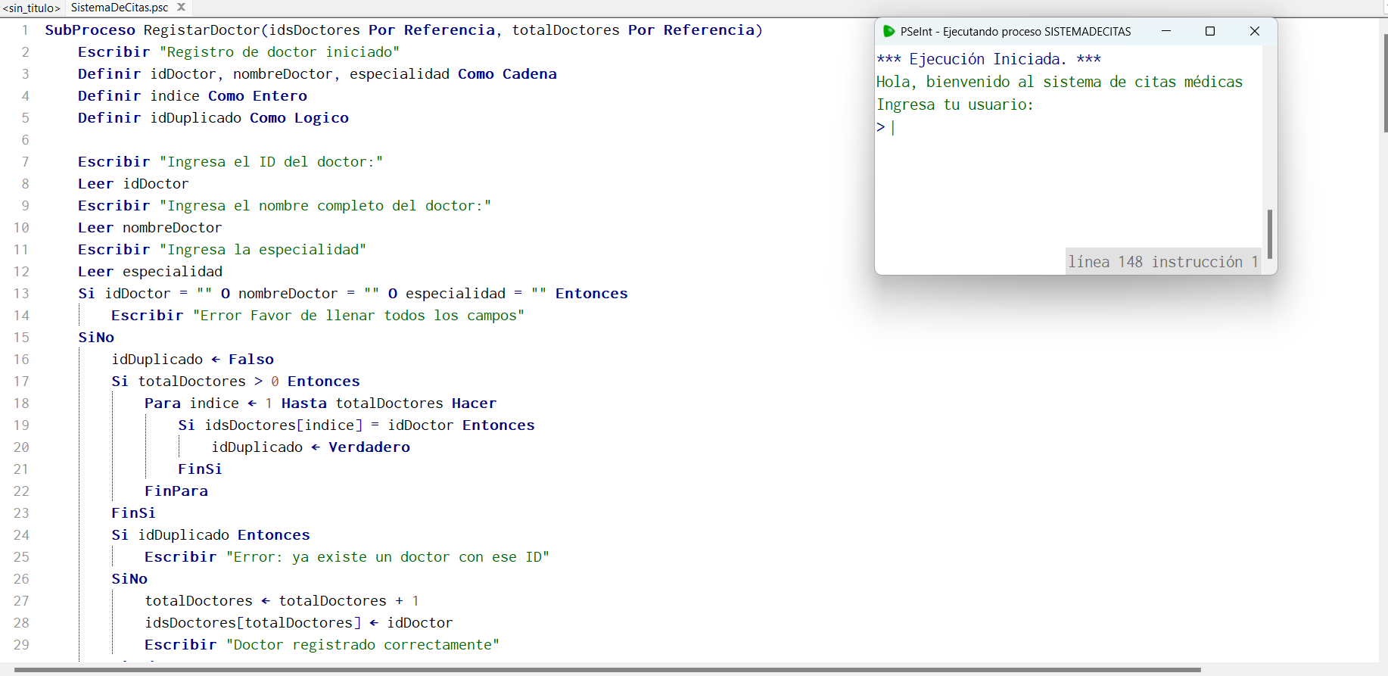

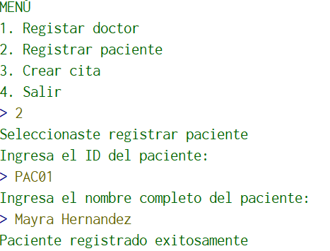
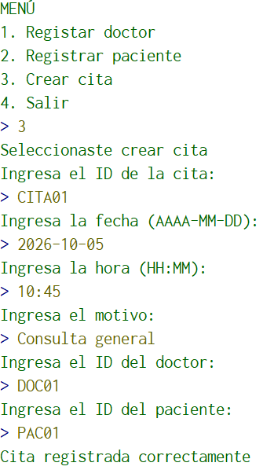
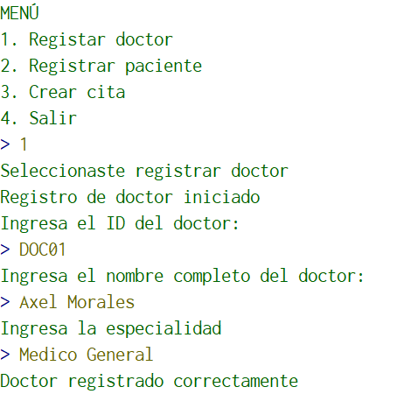
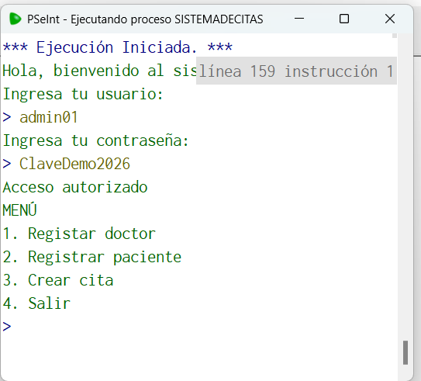
Registro de cita.
Registro de paciente.
Registro de doctor.
Ingresando claves y acceso al menú

Conclusión.
Realizando la evidencia pude organizar los datos y procesos que necesita el sistema de citas médicas. El diagrama de clases me ayudó a identificar las relaciones entre las clases, mientras que RAPTOR y PSeInt me permitieron revisar el orden de las operaciones y probar las validaciones. Durante las pruebas corregí errores en los ciclos y las condiciones, y comprobé la detección de IDs repetidos. Este avance me servirá como guía para desarrollar el programa en Java e implementar el almacenamiento en archivos CSV.
Liga del repositorio con archivos del avance.
https://github.com/moralescgabriela03-dot/SistemaCitas.

Entrega final.
Introducción y explicación del programa en Java.
Se realizó la implementación final del Sistema de Citas Médicas, aplicando el desarrollo en Java 11 e intelliJ. El proyecto consiste en una aplicación de consola que permite llevar un mejor control de la información relacionada con un consultorio para la creación de citas médicas.
El sistema cuenta con un inicio de sesión para el administrador y permite registrar y consultar información de doctores y pacientes. De igual manera es posible crear citas médicas relacionando los datos del doctor y del paciente mediante sus respectivos identificadores. La información se maneja dentro de la aplicación y se almacena de manera local para facilitar su consulta. Para la organización y compilación del proyecto se utilizó Maven, mediante el archivo pom.xml. Además, se configuró la generación del archivo ejecutable del proyecto para facilitar su uso en diferentes equipos.
Implementación orientada a objetos
Para realizar el sistema se tomó como base la estructura que se había planteado anteriormente en los diagramas de la Entrega 1. A partir de esto, se organizaron las clases utilizando los principales conceptos de la programación orientada a objetos.
- Herencia: Se creó la clase Persona como base para los datos que tienen en común un doctor y un paciente. A partir de esta clase se crearon Doctor y Paciente, por lo que ambas pueden utilizar los datos heredados de Persona, como el identificador y el nombre completo.
- Polimorfismo: Cada tipo de persona puede mostrar su información de acuerdo con el rol que tiene dentro del sistema. Para esto se utiliza el método mostrarResumen(), el cual se adapta en las clases Doctor y Paciente para presentar sus datos correspondientes.
- Manejo de archivos y excepciones: La clase DataService se encarga de guardar y recuperar la información mediante archivos .csv dentro de la carpeta db. Para evitar que el programa se cierre cuando ocurre algún problema al leer o guardar información, se utilizaron bloques try-catch para manejar errores como IOException y datos con un formato incorrecto. También se agregó una validación para que, si alguno de los archivos no existe, el sistema pueda volver a crearlo automáticamente.
Código.
- Clase Persona.

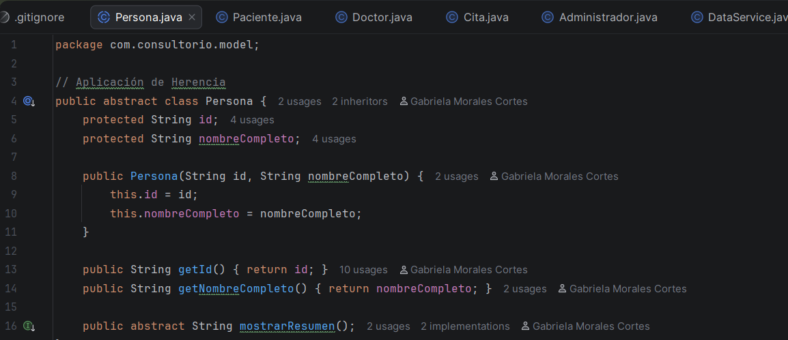

- Clase Doctor.
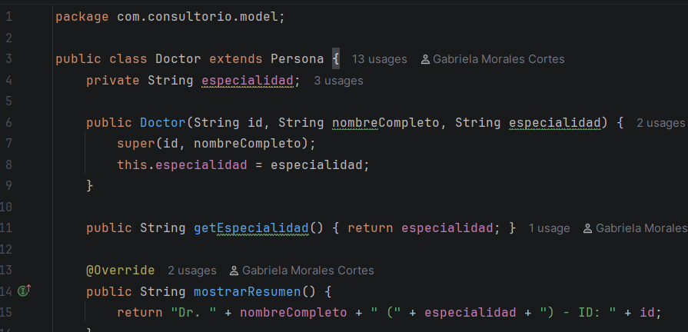

- Clase paciente.

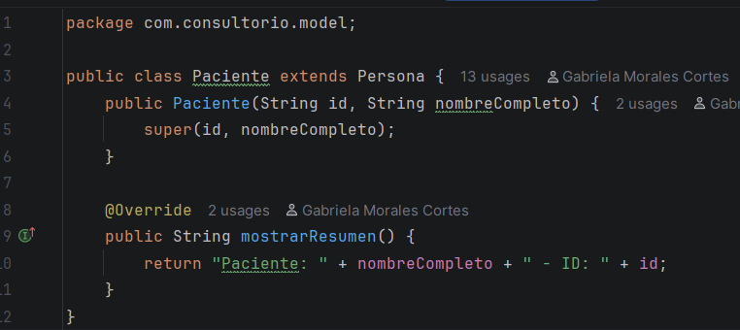

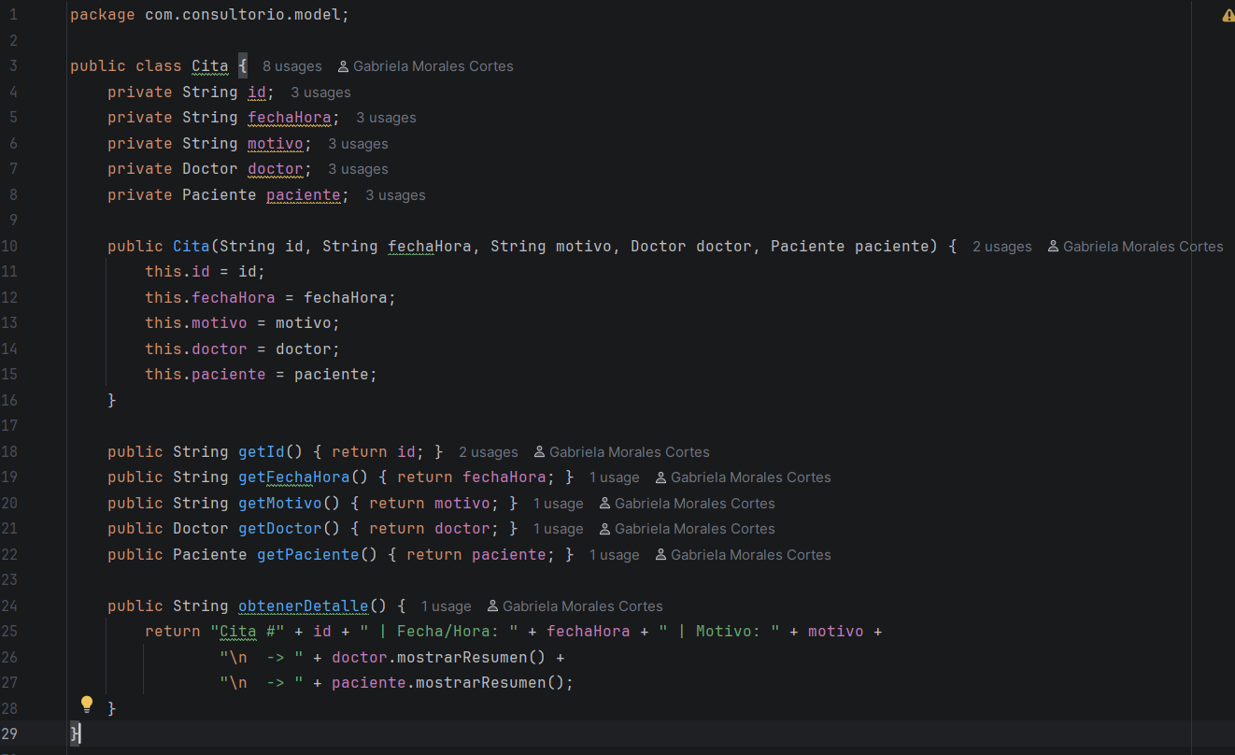
- Clase Cita.

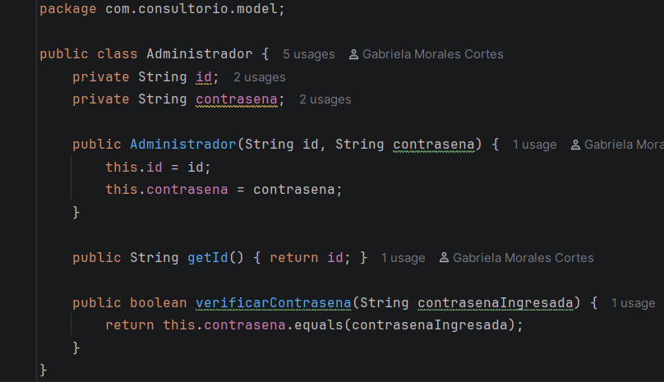
- Clase Administrador.
- Clase DataService.
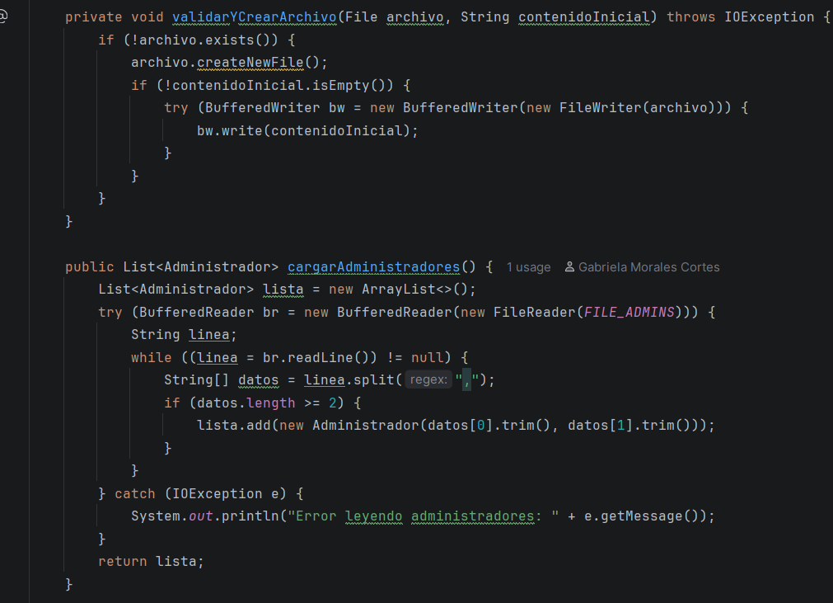
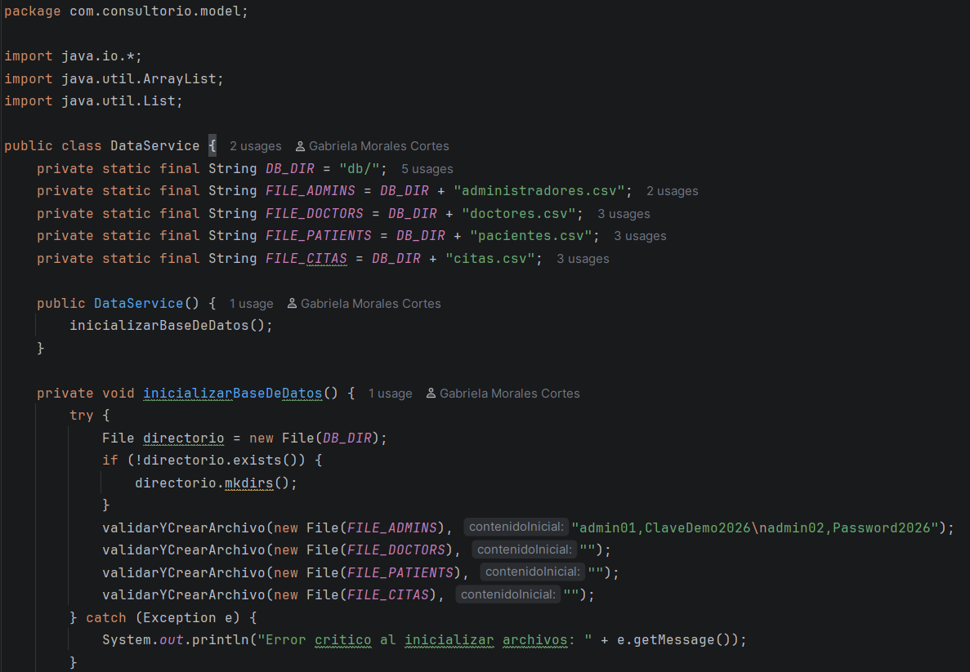

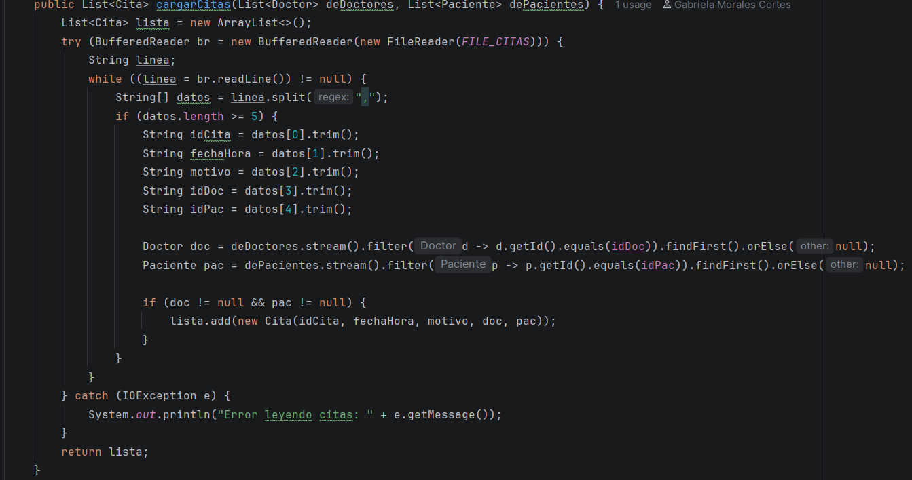
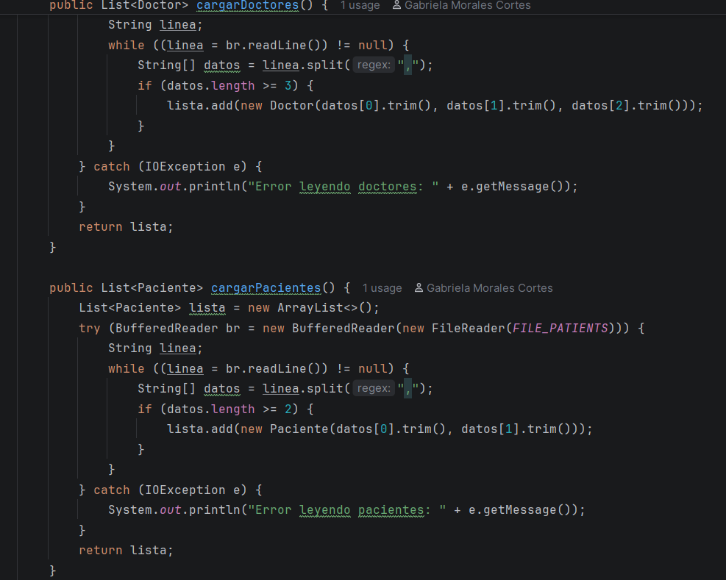

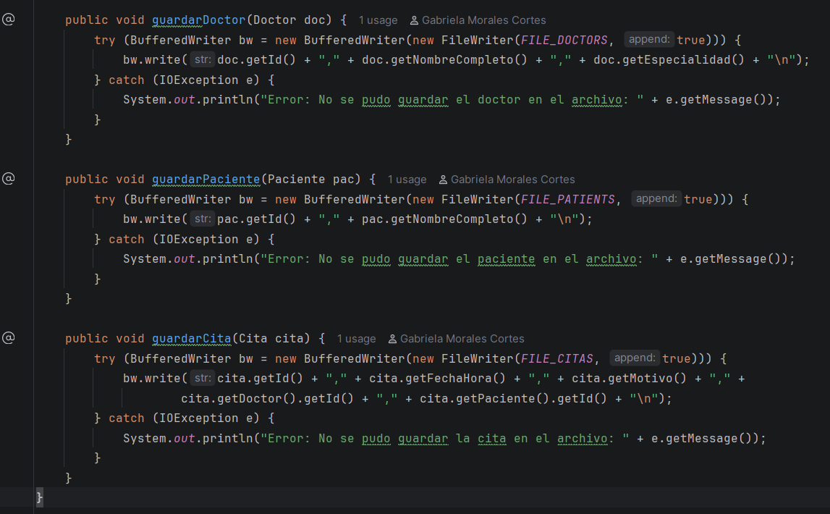

- Clase Main
package com.consultorio.model;

import java.util.List;
import java.util.Scanner;
public class Main {
private static DataService dataService;
private static List<Administrador> administradores;
private static List<Doctor> doctores;
private static List<Paciente> pacientes;
private static List<Cita> citas;
private static Scanner teclado = new Scanner(System.in);

public static void main(String[] args) {
System.out.println("==============================================");
System.out.println("SISTEMA CLINICO DE CITAS MEDICAS v1.0");
System.out.println("==============================================");

dataService = new DataService();
administradores = dataService.cargarAdministradores();
doctores = dataService.cargarDoctores();
pacientes = dataService.cargarPacientes();
citas = dataService.cargarCitas(doctores, pacientes);

if (iniciarSesion()) {
mostrarMenu();
} else {
System.out.println("\nError: Demasiados intentos fallidos. Programa terminado.");
}
}

private static boolean iniciarSesion() {
int intentos = 3;
while (intentos > 0) {
System.out.print("\nIngrese su identificador de Administrador: ");
String user = teclado.nextLine().trim();
System.out.print("Ingrese su contrasena: ");
String pass = teclado.nextLine().trim();

Administrador admin = administradores.stream()
.filter(a -> a.getId().equals(user))
.findFirst()
.orElse(null);

if (admin != null && admin.verificarContrasena(pass)) {
System.out.println("\nAcceso autorizado. Bienvenido.");
return true;
} else {
intentos--;
System.out.println("Error: Credenciales invalidas. Intentos restantes: " + intentos);
}
}
return false;
}

private static void mostrarMenu() {
int opcion = 0;
do {
try {
System.out.println("\n--- MENU DE ACCIONES ---");
System.out.println("1. Dar de alta a un Doctor");
System.out.println("2. Dar de alta a un Paciente");
System.out.println("3. Crear y agendar Cita Medica");
System.out.println("4. Mostrar todas las Citas Agendadas");
System.out.println("5. Salir del sistema");
System.out.print("Seleccione una opcion: ");

opcion = Integer.parseInt(teclado.nextLine());

switch (opcion) {
case 1: registrarDoctor(); break;
case 2: registrarPaciente(); break;
case 3: crearCita(); break;
case 4: listarCitas(); break;
case 5: System.out.println("\nCerrando sesion. Cambios guardados de forma segura."); break;
default: System.out.println("Aviso: Opción invalida. Intente de nuevo.");
}
} catch (NumberFormatException e) {
System.out.println("Error: Ingrese un numero valido para el menú.");
} catch (Exception e) {
System.out.println("Ocurrio una anomalia inesperada: " + e.getMessage());
}
} while (opcion != 5);
}

private static void registrarDoctor() {
System.out.println("\n[Alta de Doctor]");
System.out.print("ID Unico del Doctor: ");
String id = teclado.nextLine().trim();

if (doctores.stream().anyMatch(d -> d.getId().equals(id))) {
System.out.println("Error: Ya existe un doctor con ese ID.");
return;
}

System.out.print("Nombre Completo: ");
String nombre = teclado.nextLine().trim();
System.out.print("Especialidad: ");
String especialidad = teclado.nextLine().trim();

if (id.isEmpty() || nombre.isEmpty() || especialidad.isEmpty()) {
System.out.println("Error: Todos los campos son de captura obligatoria.");
return;
}

Doctor nuevoDoc = new Doctor(id, nombre, especialidad);
doctores.add(nuevoDoc);
dataService.guardarDoctor(nuevoDoc);
System.out.println("Doctor registrado e indexado correctamente.");
}

private static void registrarPaciente() {
System.out.println("\n[Alta de Paciente]");
System.out.print("ID Unico del Paciente: ");
String id = teclado.nextLine().trim();

if (pacientes.stream().anyMatch(p -> p.getId().equals(id))) {
System.out.println("Error: Ya existe un paciente registrado con ese ID.");
return;
}

System.out.print("Nombre Completo: ");
String nombre = teclado.nextLine().trim();

if (id.isEmpty() || nombre.isEmpty()) {
System.out.println("Error: Campos incompletos.");
return;
}

Paciente nuevoPac = new Paciente(id, nombre);
pacientes.add(nuevoPac);
dataService.guardarPaciente(nuevoPac);
System.out.println("Paciente dado de alta de manera exitosa.");
}

private static void crearCita() {
System.out.println("\n[Agendar Cita]");
System.out.print("ID Unico de la Cita: ");
String id = teclado.nextLine().trim();

if (citas.stream().anyMatch(c -> c.getId().equals(id))) {
System.out.println("Error: Ese ID de cita ya esta reservado.");
return;
}

System.out.print("Fecha y Hora (Ej: 2026-11-15 10:30): ");
String fechaHora = teclado.nextLine().trim();
System.out.print("Motivo de consulta: ");
String motivo = teclado.nextLine().trim();

System.out.print("ID del Doctor Asignado: ");
String idDoc = teclado.nextLine().trim();
Doctor doc = doctores.stream().filter(d -> d.getId().equals(idDoc)).findFirst().orElse(null);

if (doc == null) {
System.out.println("Error: El ID del medico no coincide con ningun registro activo.");
return;
}

System.out.print("ID del Paciente: ");
String idPac = teclado.nextLine().trim();
Paciente pac = pacientes.stream().filter(p -> p.getId().equals(idPac)).findFirst().orElse(null);

if (pac == null) {
System.out.println("Error: El ID del paciente no existe.");
return;
}

Cita nuevaCita = new Cita(id, fechaHora, motivo, doc, pac);
citas.add(nuevaCita);
dataService.guardarCita(nuevaCita);
System.out.println("Cita vinculada y agendada correctamente.");
}

private static void listarCitas() {
System.out.println("\n--- LISTADO GENERAL DE CITAS CLINICAS ---");
if (citas.isEmpty()) {
System.out.println("No hay ninguna cita en el historial activo.");
return;
}
for (Cita c : citas) {
System.out.println(c.obtenerDetalle());
System.out.println("----------------------------------------");
}
}
}

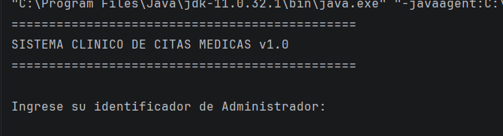
Evidencia funcionamiento.
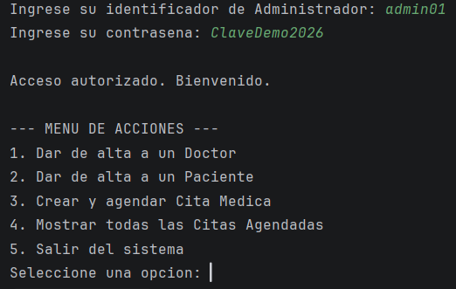

Menú
Acceso al sistema.

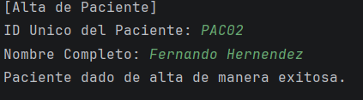
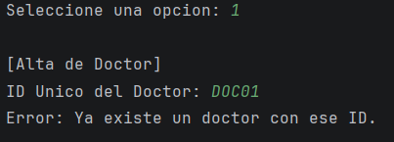
Alta de paciente.
Datos existentes.

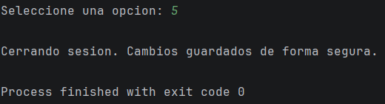
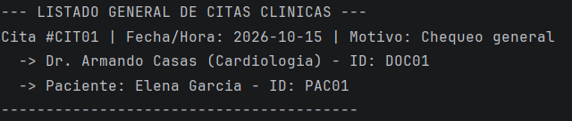
Salida del sistema.
Citas agendadas.

Evidencia WIKI.
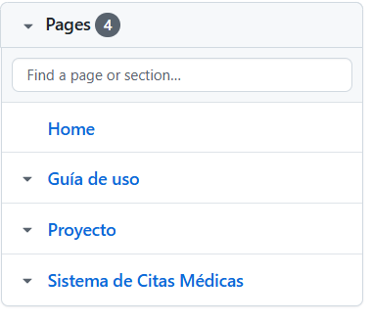

https://github.com/moralescgabriela03-dot/SistemaCitas/wiki

Conclusión.
Con la realización de este proyecto pudimos poner en práctica varios de los temas que vimos durante el curso de Java, especialmente el uso de clases, objetos, herencia, métodos y manejo de información. Al principio organizar el sistema y entender cómo se relacionaban las diferentes partes fue un poco complicado, pero conforme fuimos avanzando fue más fácil identificar qué función debía cumplir cada clase. El desarrollo del Sistema de Citas Médicas también nos ayudó a entender que un programa no solamente consiste en escribir código, sino que es importante tener una buena organización para que después sea más sencillo modificarlo o agregar nuevas funciones. Además, trabajar con archivos y con GitHub nos permitió conocer una forma más ordenada de guardar y llevar el control de los cambios del proyecto.
En general, consideramos que el proyecto fue útil porque nos permitió aplicar lo aprendido en un caso más cercano a una situación real. Aunque todavía hay aspectos que se podrían mejorar y agregar, como nuevas funciones para el control de las citas, logramos desarrollar una versión funcional del sistema y reforzar nuestros conocimientos de Java.
Liga de repositorio.
https://github.com/moralescgabriela03-dot/SistemaCitas

